**사용자 그룹 간 앱 방문 비교분석**

**a)그룹 group_1 과 group_2의 사용자 방문 수의 차이가 있는지 통계적으로 검증.**

저는 문제의 목적을 개개인의 사용자가 어떤 그룹에 있나 의 따라 방문 수가 다른지 증명 하는 것으로 이해했습니다. 그렇기 때문에 가입자수에 영향을 받을수 있는 총 방문 수는 올바른 지표가 아니라고 판단하여 인당 평균 방문 수를 지표로 사용하였습니다 두 그룹의 차이를 보았습니다.

결론: 두 그룹의 평균 방문 수는 다르다고 할 수 없습니다.

아래 분포를 보면:

* 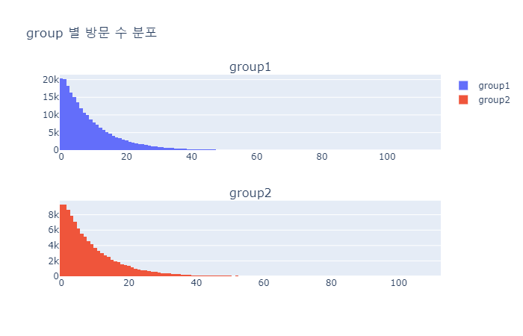두 그룹 같은 모양의 분포를 그리고 있습니다 Left-Skewed => 두 그룹이 비슷하다고 판단됨.

두 그룹의 평균, 표준편차 중간값 등등 모두 비슷합니다 그리고 분포만 봐도 비슷한 것을 알 수 있습니다 하지만 분포나 값들로 정확한 판단을 내릴 수 없을떄 사용하는 가설검증을 사용하여 두 그룹의 평균 사용자 방문 수의 차이가 있는지 검증하겠습니다. 각 그룹에서 100개의 데이터를 샘플링 하여 비교해보았습니다.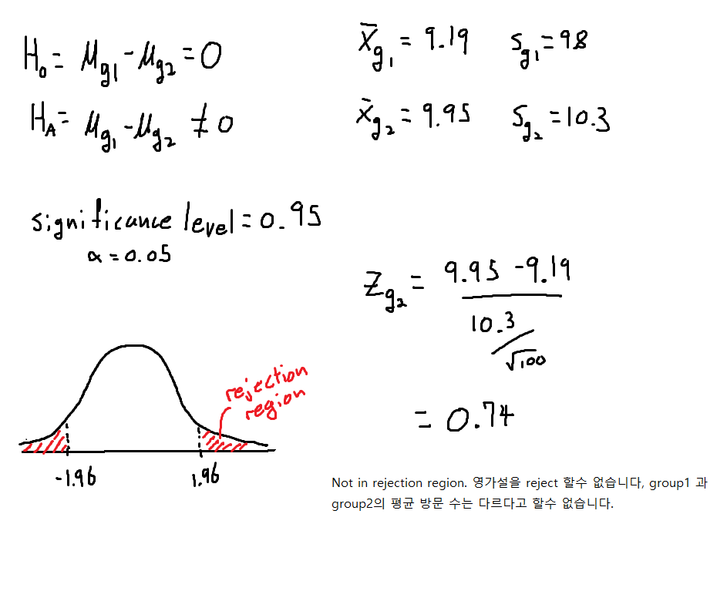

**b) group_1과 group_2의 사용자 방문 수의 차이가 통신사 별로 다른지 확인.**

결론: 두그룹의 평균 방문 수의 차이가 통신사별로 다르다고 할 수 없습니다.

위 문제와 비슷하게 먼저 통신사별-그룹별 방문 수의 평균, 표준편차, 중간값 등등을 보고 방문 수 분포를 그려보았습니다.

통신사별 두 그룹의 평균, 표준편차, 중간값 등등 모두 비슷하고 아래 분포를 봐도 통신사별로는 어떤 그룹이던지 비슷한 모양을 그립니다.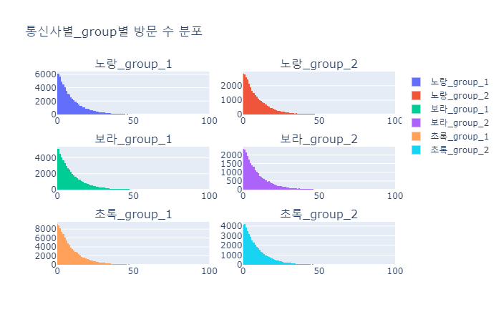

통신사별 두그룹의 평균 방문 수가 다른지 a) 에서의 같은 방식으로 가설검증을 하겠습니다. (n=100, significance_level = 0.95).

모두 rejection region 에 포함되지 못하여 영가설을 reject 하지 못했습니다. 그룹 간의 평균 방문 수가 통신사별로 다르다고 할 수 없습니다.

**방문 수 분석 및 예측**